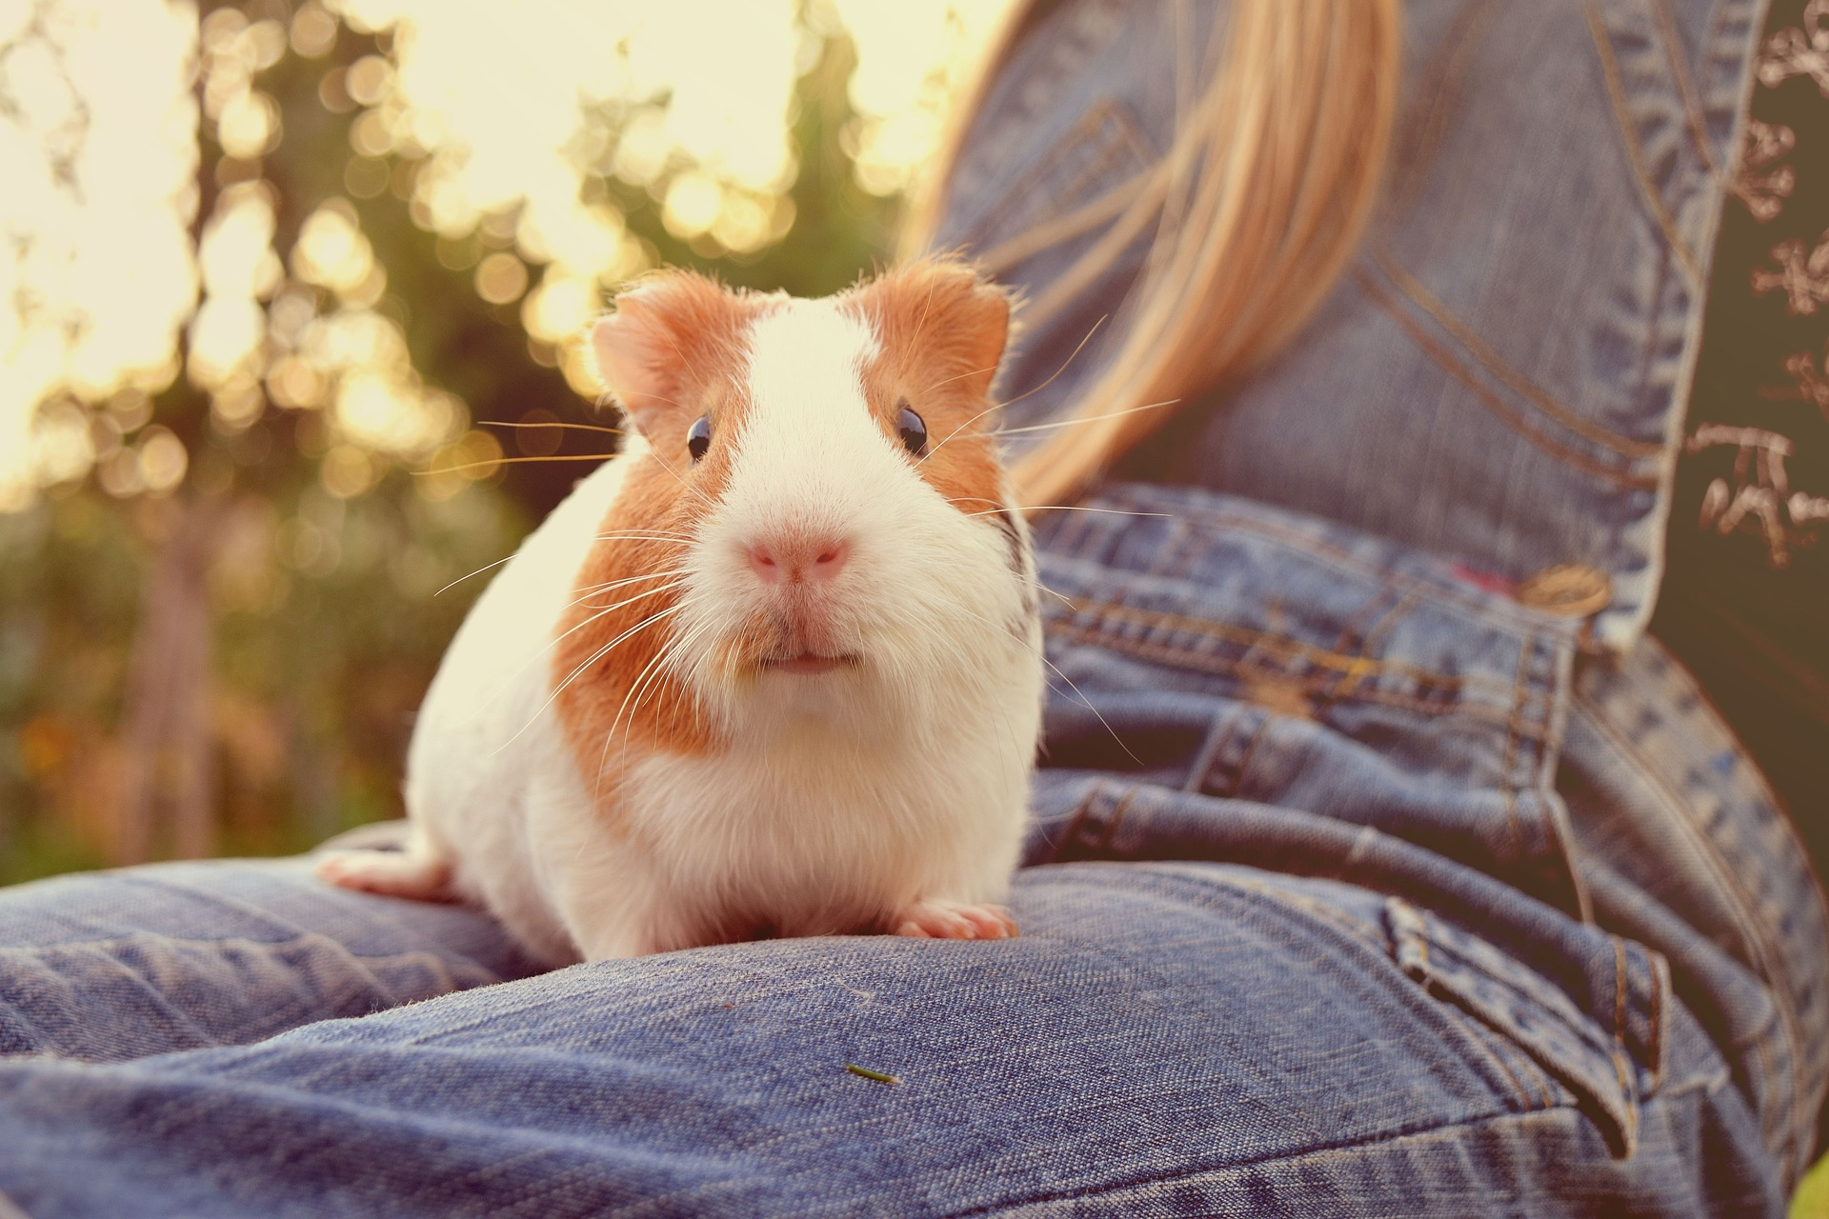
Quelle: https://pixabay.com/de/

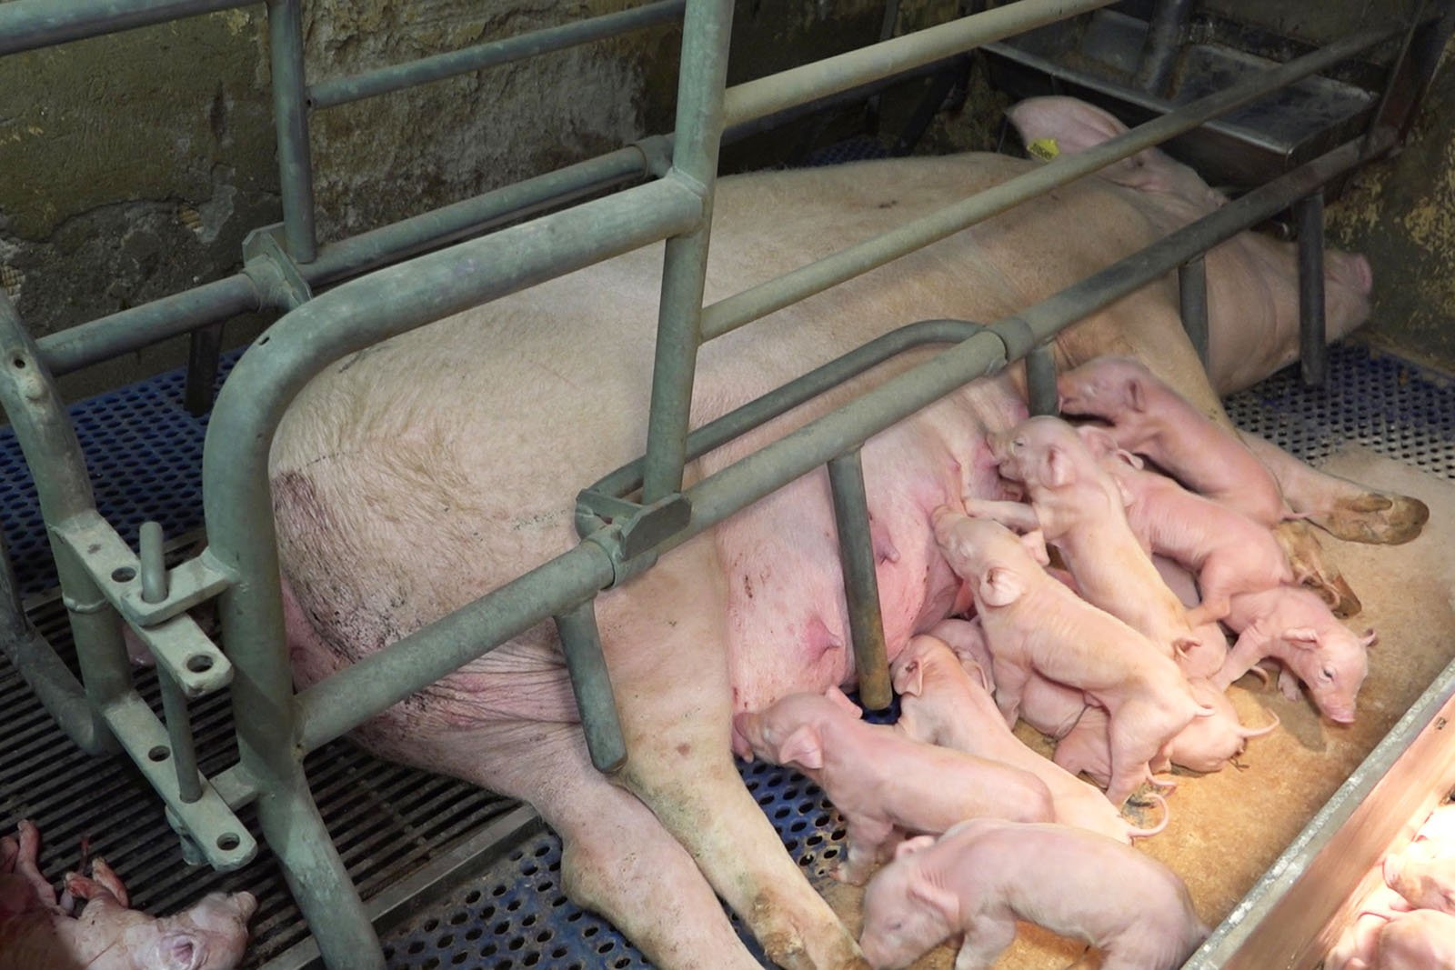

Quelle: https://www.peta.de/wp-content/uploads/2020/11/2016-11-092B11-Suimax-Schweinezucht-Greiz-Gommla-Screenshot-07-c-PETA-D.jpg

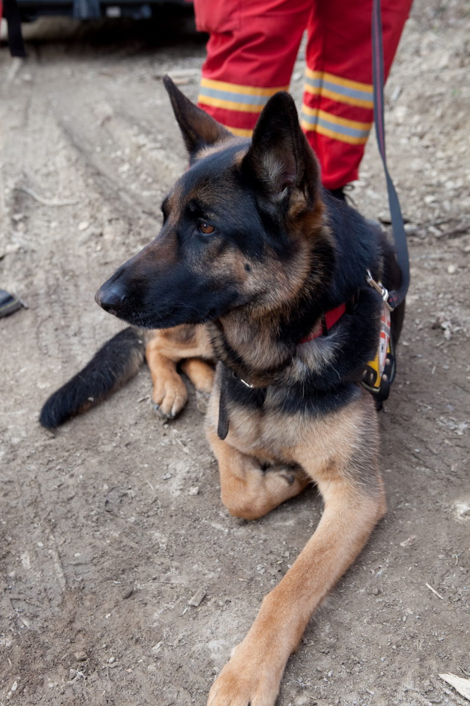
Quelle: ©dChris - flickr.com

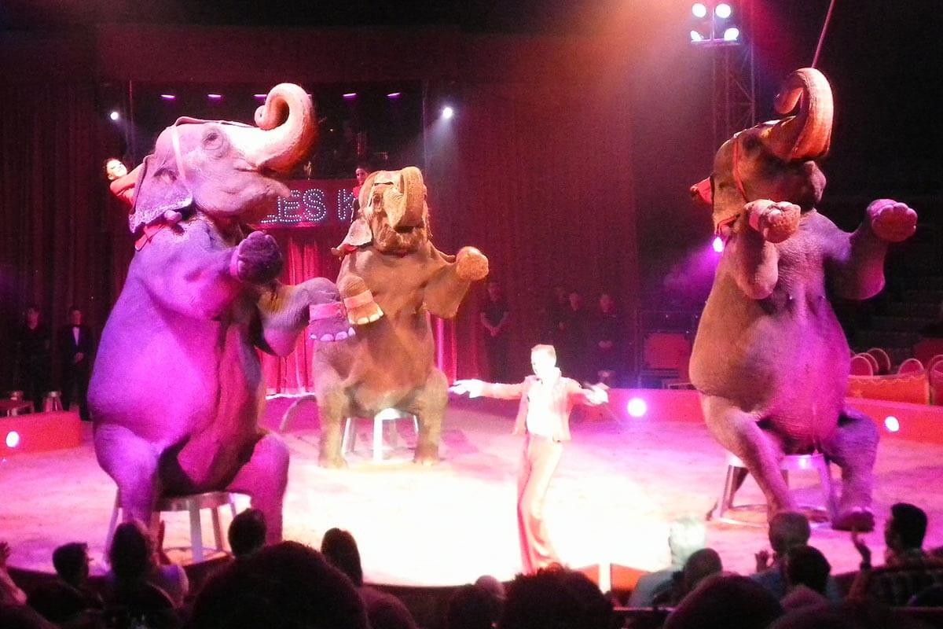
Quelle: https://www.peta.de/themen/elefanten-zirkus/

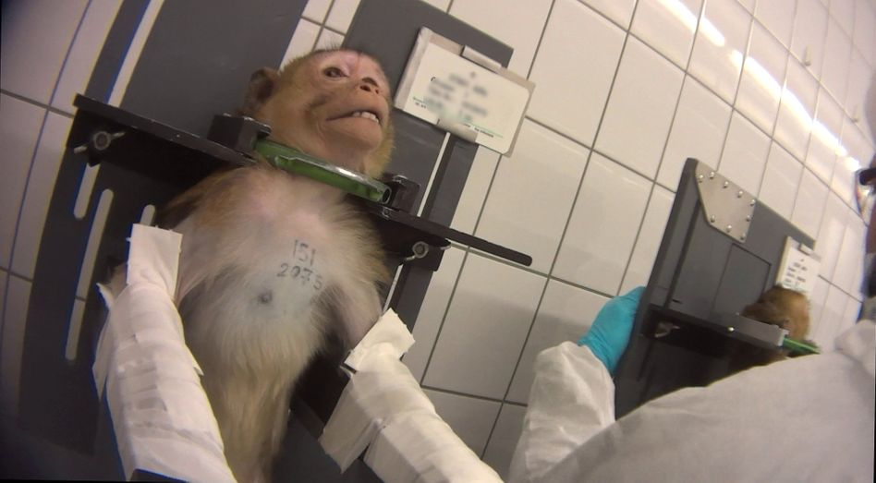
Quelle: SOKO Tierschutz e.V./dpa/picture alliance

Die Bilder liegen in
A4-Format auf den Gruppentischen aus.

